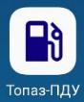**Рекомендации по установке и настройке Программного обеспечения**

**"Топаз – Пульт дистанционного управления"**

1. Общие сведения
   1. Программное обеспечение "Топаз – ПДУ" представляет собой мобильное приложение для смартфонов или планшетных ПК с операционной системой Android и позволяет управлять отпуском топлива на АЗС. Также при помощи ПО можно устанавливать и изменять цены на отпускаемое топливо, просматривать показания суммарных счетчиков и данных о последнем выполненном отпуске топлива для каждого рукава.
   2. ПО, при помощи специальной программы "MQTT-брокер" подключается к Wi-Fi модулю блока сопряжения "Топаз-119-15М3" (рисунок 1).

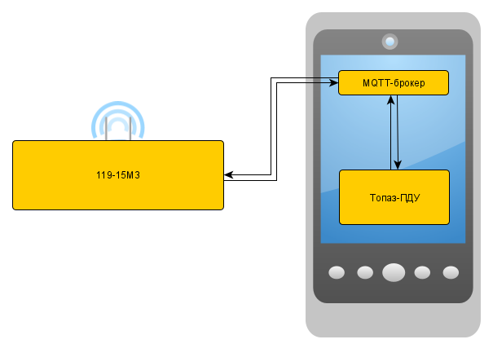

Рисунок 1

* 1. ПО предоставляет пользователю следующие возможности:
* при задании дозы: выбор стороны/рукава, марки топлива, типа задаваемой дозы (литры, рубли, полный бак);
* установка цен для каждого вида топлива;
* отображение на экране смартфона отпущенной на текущий момент дозы;
* подача команды об останове отпуска топлива;
* подача команды о продолжении прерванного налива (долив);
* просмотр по запросу данных о последнем отпуске топлива по каждому рукаву, а также суммарных счетчиков.

ПО выполняет заявленные функции при наличии связи с блоком сопряжения "Топаз-119-15М3" (далее – БС).

1. Минимальные требования к смартфону
   1. Для работы ПО требуется смартфон или планшетный ПК (далее смартфон) с конфигурацией не ниже указанной:

* операционная система Android версии не ниже 7.0;
* размер экрана (диагональ) не менее 7";
* рекомендуемый объем оперативной памяти 2 Гб;
* объем свободной внутренней памяти 300 Мб.

Другие значимые характеристики смартфонов (емкость аккумулятора, ударопрочность и т.п.) подбираются на усмотрение пользователя.

1. Подготовка к работе и настройка
   1. Для начала работы необходимо:

* установить на смартфон мобильное приложение "MQTT-брокер", которое является связующим звеном между ПО "Топаз-ПДУ" и блоком сопряжения "Топаз-119-15М3";
* установить на смартфон мобильное приложение "Топаз-ПДУ";
* запустить программу "MQTT-брокер", разрешить в настройках работу в фоновом режиме и доступ к карте памяти (для записи логов): данная процедура выполняется только при первом запуске программы, в дальнейшем запуск ПО и его настройка выполняются автоматически приложением "Топаз-ПДУ";
* в настройках смартфона включить Wi – Fi;
* из списка доступных сетей Wi-Fi выбрать сеть с ID-номером блока сопряжения "Топаз-119-15М3" к которому нужно подключиться (рисунок 2);

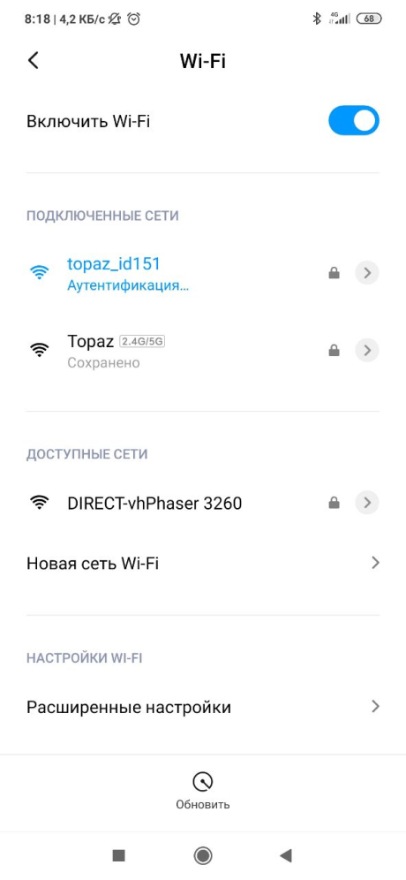

Рисунок 2

* при аутентификации, по запросу ввести пароль для подключения к БС: заводское значение "12345678" (изменить заводское значение пароля можно при настройке БС, изменив параметр 1380), нажать "Подключить" (рисунок 3);

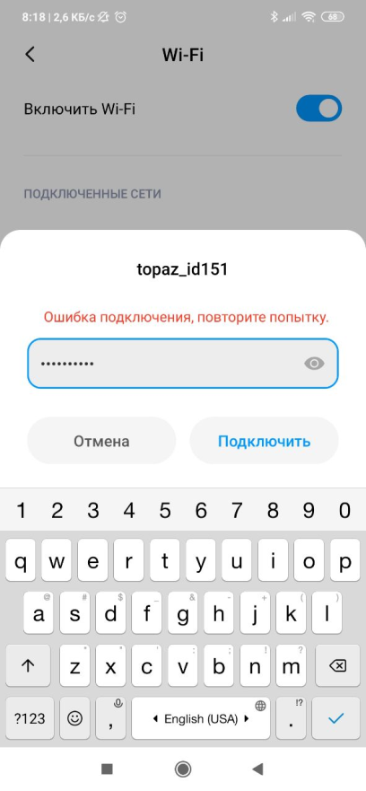 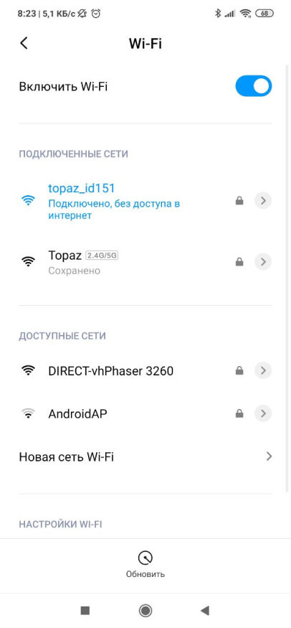

Рисунок 3

* запустить мобильное приложение "Топаз-ПДУ";
* на появившемся экране (рисунок 4 слева) выбрать меню "Настройки" и войти в него (рисунок 4 справа);

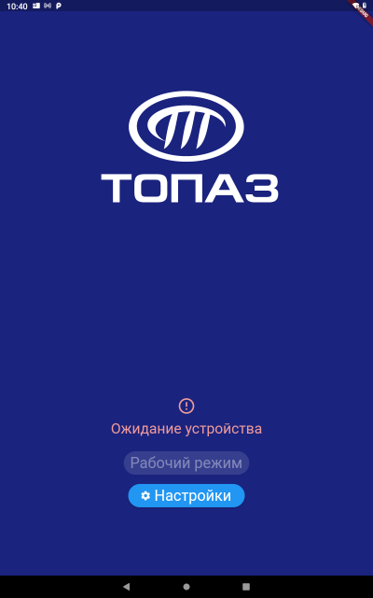 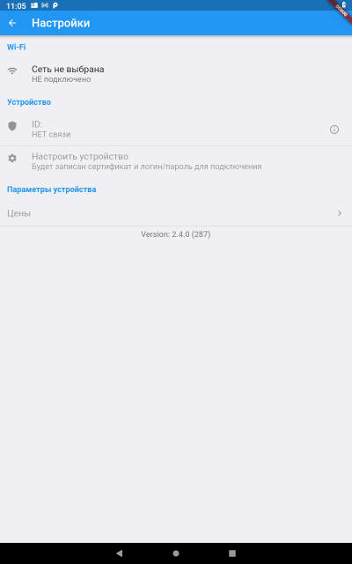

Рисунок 4

* из списка доступных сетей Wi-Fi выбрать ID-номер блока сопряжения "Топаз-119-15М3" к которому нужно подключиться и нажать "Подключиться" (рисунок 5);

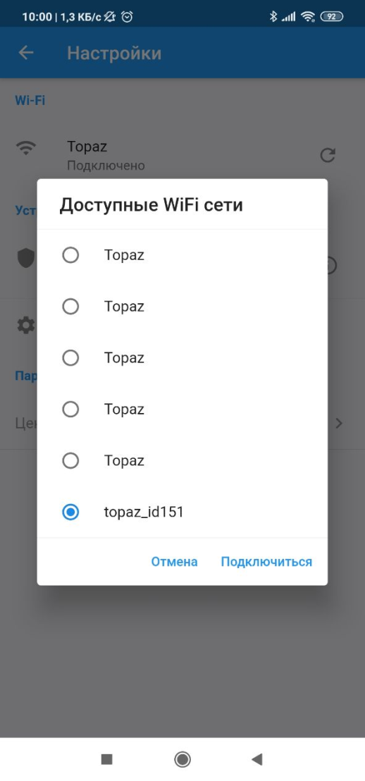

Рисунок 5

* ПО установит связь с блоком сопряжения, с указанным ID-номером (рисунок 6);

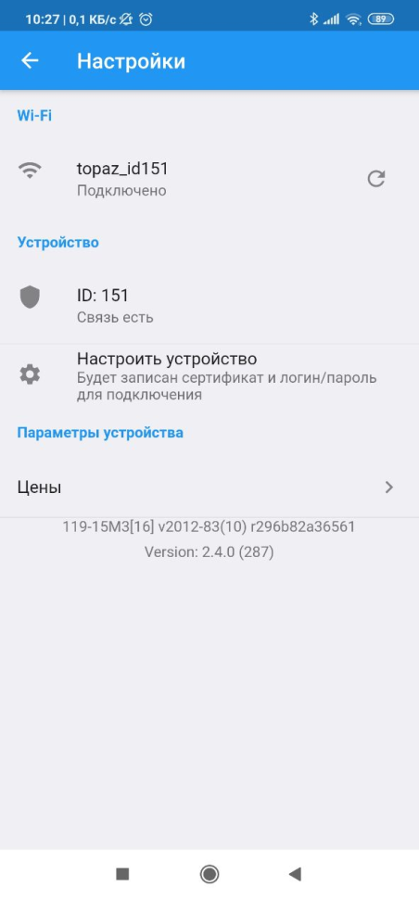

Рисунок 6

* после установки связи с БС выполнить первоначальную настройку безопасного подключения для записи сертификата и логина/пароля, для этого войти в меню "Настроить устройство" и для доступа к настройкам ввести пароль администратора БС (заводское значение "123456") и нажать "Принять" (рисунок 7). Изменить заводское значение пароля можно при настройке БС, войдя в меню  сервисной программы.

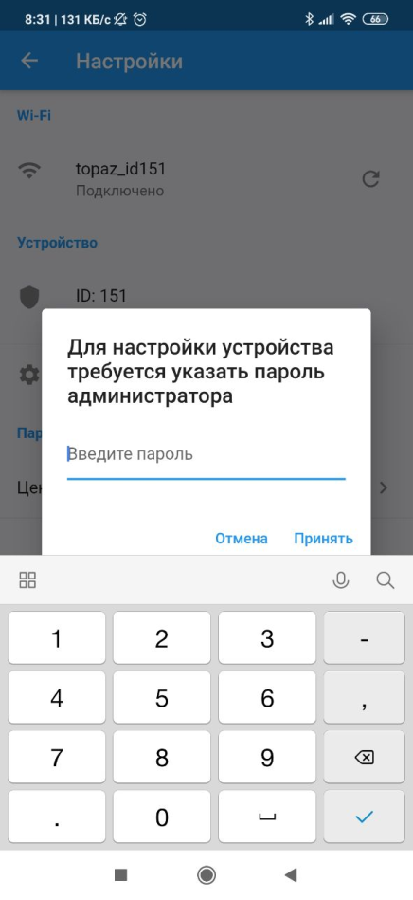

Рисунок 7

Приложение автоматически выполнит настройку безопасного подключения к БС (рисунок 8), а по окончании настройки запомнит параметры подключения и подключится к БС.

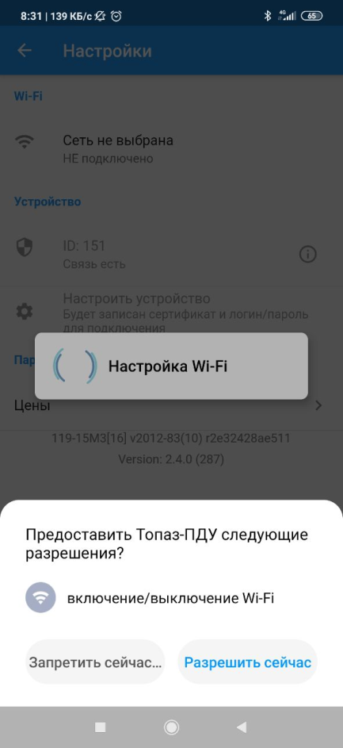

Рисунок 8

* При помощи меню "Параметры устройства", "Цены" можно устанавливать или изменять цены для каждого вида топлива (рисунок 9).

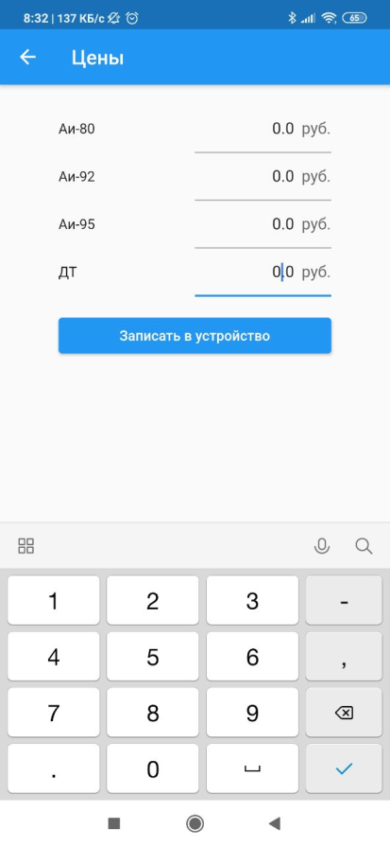

Рисунок 9

* Для начала работы на первой вкладке программы выбрать "Рабочий режим" (рисунок 10).

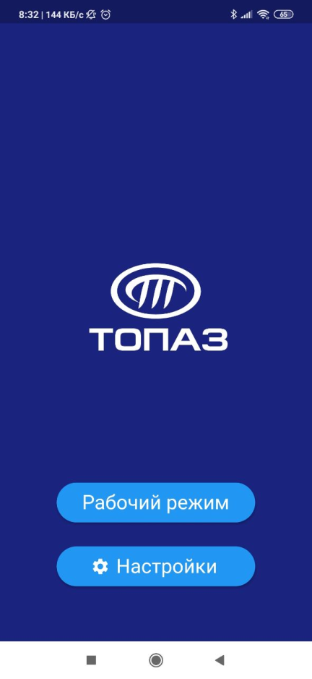

Рисунок 10